**千万不要在自己主机上运行这个脚本，会格式化磁盘的！！！！！**

App rules 放在共享盘，windows rules放在系统盘

说明： 巡检远程文件夹ban_apps.txt(禁)、required_apps.txt(必)中的进程，发现ban_apps.txt中的进程启动或者required_apps.txt中的进程关闭，立即执行重启。

脚本、文本编码均用ANSI 否则会中文乱码

1、Windows_rule.bat ：巡检目标进程是否在运行，发现运行后执行（息屏/关机）操作。如需要关闭bat 可在任务管理器（详细信息中）关闭 cmd.exe ，如下图所示

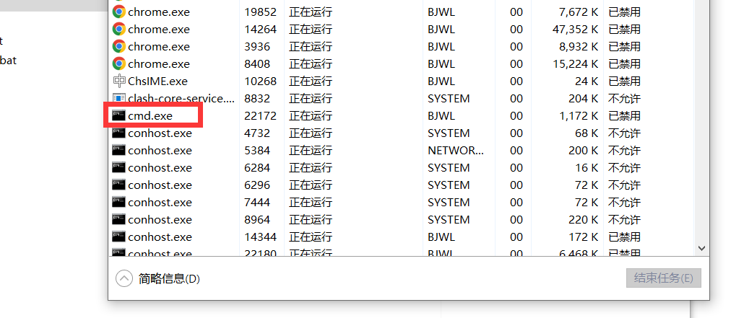

**共享盘中规则配置（一行写一个）**

**禁止进程：ban_apps.txt**

**必须进程：required_apps.txt**

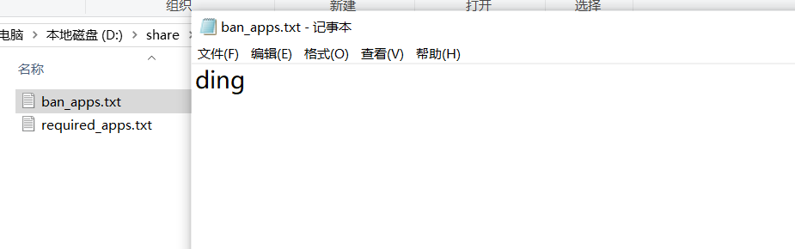

**注：用户名、密码、文本位置和名称要和脚本一致 （位置和昵称尽量不要乱动）**

2、Vbs 作用是让bat脚本无dos窗口运行。

3、配置任务计划程序（开机自启动）

**注意：为确保执行任务的账户一定有足够的权限，这里可以直接选择超级管理员用户组（administrators）**

